Секция № 1
Факультет физики и информационных технологий

УДК 001.895:378
Н.А. Алешкевич, Ю.В. Никитюк, Д.Л. Коваленко
г. Гомель, ГГУ имени Ф. Скорины

анктирование обучающихся как инструмент
самоконтроля образовательной деятельности

Систематический мониторинг и оценка уровня подготовки обучающихся, анализ удовлетворенности внешних и внутренних потребителей являются важными элементами управления качеством образования, дающими возможность не только провести объективную оценку степени профессиональной подготовки будущих специалистов, но и реализовать обратную связь между учреждениями высшего образования и работодателями, которая в свою очередь позволяет обнаружить проблемные аспекты в организации и осуществлении образовательной деятельности [1].
Наш университет имеет сертифицированную систему менеджмента качества (СМК) и использует разработанные методики и инструменты мониторинга оценки качества образовательной деятельности в рамках внутренних аудитов СМК. В рамках СМК ежегодно проводится анкетирование внутренних (студентов, магистрантов, профессорско-преподавательского состава) и внешних потребителей (выпускники, работодатели) в целях получения объективной и достоверной информации об организации и состоянии образовательного процесса удовлетворенности обучающихся качеством предоставляемых образовательных услуг [2].
Кроме того, проведение опросов обучающихся, профессорско-преподавательского состава и работодателей является эффективным средством внутреннего самоконтроля образовательной деятельности факультетов и кафедр, основной целью которого является повышение качества образования и результативности образовательной деятельности учреждений образования, его структурных подразделений, определение соответствия достигнутых результатов по отношению к заданным целям, а также выявление проблемных аспектов, требующих проведения корректирующих мероприятий.
В рамках данного исследования рассмотрим результаты анкетирования студентов четвертого курса, которое традиционно проводится в конце ноября каждого учебного года на факультетах и кафедрах в соответствии с требованиями документированной процедуры ДП-2.412 «Мониторинг образовательной деятельности и оценка удовлетворенности потребителей» системы менеджмента качества университета.
В текущем учебном году в анкетировании по оценке качества предоставляемых образовательных услуг на всех факультетах и специальностях университета приняли участие 698 из 849 обучающихся на 4 курсе, что составило 82,2 % от общего количества.
Проведенная сотрудниками отдела стандартизации и метрологии статистическая обработка результатов опросов позволила оценить уровень удовлетворенности обучающихся по каждому конкретному критерию анкеты и общий средний показатель удовлетворенности по факультетам и университету в целом.
По результатам анкетирования средний показатель удовлетворенности студентов по университету составил 92,1 %, что на 4,1 % выше, чем в прошлом учебном году, и соответствуют достаточно высокому уровню показателя удовлетворенности (Y ≥ 90 %), рассчитанному по методике, приведенной в ДП-2.412. Показатели удовлетворенности обучающихся старших курсов качеством предоставляемых образовательных услуг в разрезе факультетов представлены на рисунке 1.
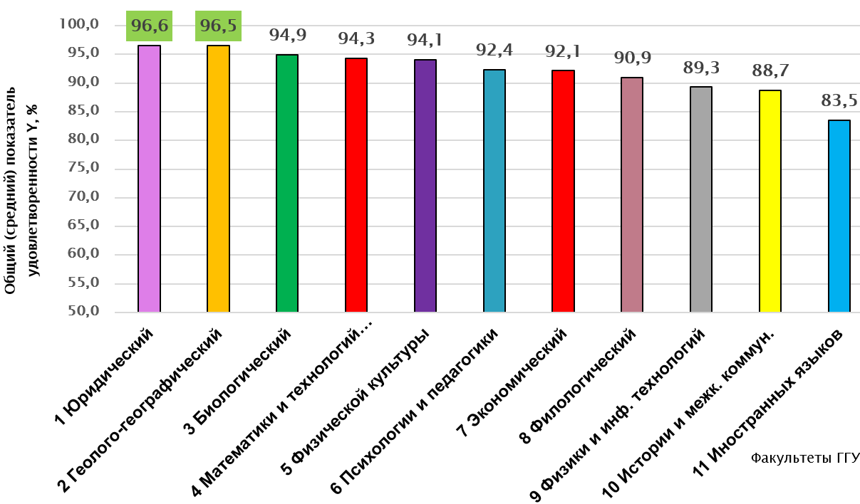

Рисунок 1 – Оценка удовлетворенности обучающихся качеством образовательных услуг
в 2025-2026 учебном году (по факультетам)

По результатам анкетирования можно отметить незначительный рост общего показателя удовлетворенности на всех факультетах университета по сравнению с прошлым учебным годом. При этом более заметная положительная динамика наблюдалась на следующих факультетах:
биологический – плюс 13,9 %;
экономический – плюс 6,8 %;
юридический – плюс 6,4 %.
Рост общего среднего показателя удовлетворенности респондентов наблюдается и по отдельным критериям анкеты:
условия проживания в общежитиях – плюс 12,3 %;
уровень учебно-методического обеспечения – плюс 4 %;
материально-техническое оснащение учебных лабораторий – плюс 3,9 %.
Детальный анализ результатов опросов позволил выявить наиболее сильные стороны в организации и осуществлении образовательной деятельности на факультетах и кафедрах, оценить результативность функционирования вспомогательных процессов по обеспечению необходимых условий для обучения и проживания, культурного отдыха, саморазвития и физического воспитания с точки зрения самих обучающихся.
Наиболее высоко обучающиеся оценили следующие стороны образовательного процесса:
профессиональные качества преподавательского состава – 93,4 %;
возможности для проведения НИРС – 93,0 %;
уровень преподавания дисциплин – 91,0 %;
уровень отношений студент - кафедра - деканат – 94,2 %;
работа кураторов групп – 95,6 %.
В рамках ежегодного анкетирования проводится также опрос обучающихся последнего года обучения на предмет их удовлетворенности выбранной специальностью. В текущем учебном году в анкетировании приняли участие 706 респондента, что составило 83,2 % от общего количества обучающихся 4 курса всех специальностей.
Общий средний показатель удовлетворенности обучающихся выбранной специальностью по университету вырос на 2,6 % по сравнению с прошлым учебным годом и составил величину 91,3 %, что соответствует высокому уровню удовлетворенности.
Сводные результаты оценки качества специальностей, на которых осуществляется подготовка специалистов по факультетам, приведены на рисунке 2.

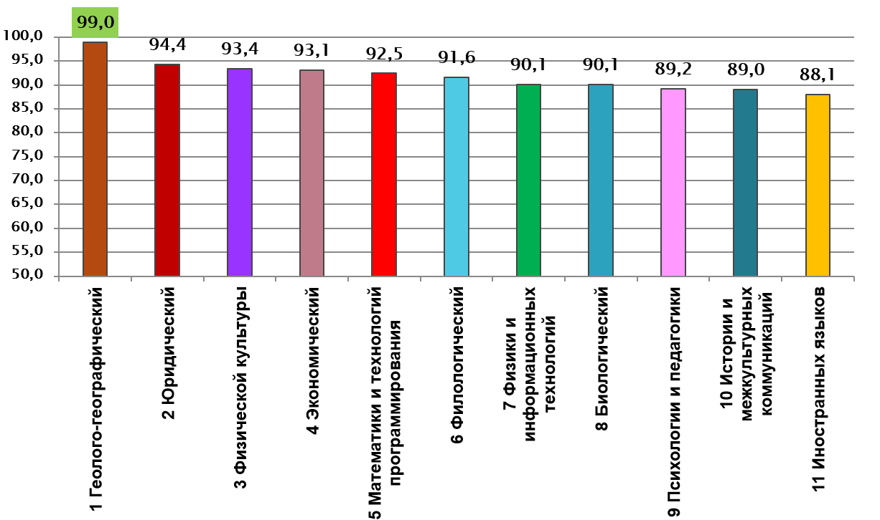

Рисунок 2 – Оценка удовлетворенности обучающихся качеством специальности

Полученные в рамках анкетирования обучающихся различных специальностей результаты будут тщательно проанализированы руководством университета и учтены в дальнейшем при формировании плана набора на ту или иную специальность.
Таким образом, регулярные опросы обучающихся в рамках СМК позволяют выявлять уровень результативности использования образовательного и воспитательного потенциала факультетов и кафедр, направленного на подготовку высококвалифицированных специалистов и формирование у них гражданственности и патриотизма. Анкетирование обучающихся как элемент самоконтроля создает необходимые условия для активного распространения положений концепции TQM в практику деятельности учреждений высшего образования, способствует повышению результативности их стратегического планирования и эффективности образовательной деятельности.

Литература

1. Результаты анкетирования работодателей в рамках мониторинга качества образовательной деятельности / Т.В. Матькунова, О.В. Лосева, Н.А. Алешкевич, Ю.В. Никитюк, О.Г. Зайцева // Известия ГГУ имени Ф. Скорины. – 2024. – № 5 (146). – С. 35 – 39.
2. Алешкевич, Н.А. Анкетирование работодателей как элемент управления качеством образования / Н.А. Алешкевич, Ю.В. Никитюк, Д.Л. Коваленко // Современное образование: преемственность и непрерывность образовательной системы «Школа – университет – предприятие» : материалы XIV Международной научно-методической конференции, Гомель, 02–03 февраля 2023 года. – Гомель : ГГУ имени Ф.Скорины, 2023. – С. 27 – 30.

